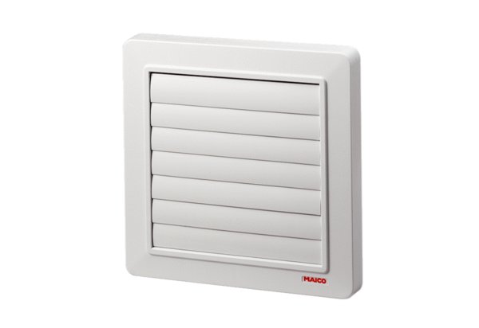Uzavírací klapka AP 150Obsah dodávky: 1 kusSortiment: A
Typové číslo: 0059.0952Výrobce: MAICO

